Міністерство освіти і науки України

Львівський національний університет імені Івана Франка

Факультет прикладної математики та інформатики

Кафедра програмування

Звіт

до лабораторної роботи №4

**“Windows forms”**

Підготував:

студент групи ПМІ-31

 Процьків Назарій

Львів 2023

***Завдання***

Створити 4 потоки, в кожному з яких зробити графічне представлення його роботи. Тобто в одному потоці літає кулька по заданій траєкторії, в іншому прямокутник змінює свої розміри, ще в іншому малюється синусоїда тощо. Ці графічні представлення повинні показувати різні (а не однотипні - sin, cos, tg) процеси та чітко відображати безперервну роботу потоку. В кожній з цих 4-х форм створити дві обов’язкові кнопки: одна призупиняє потік (не завершує!), інша – відновлює роботу потоку з точки зупинки. Ще можливі (за бажанням) кнопки завершення потоку та відкривання потоку (у вікні головного потоку).

***Хід роботи***

Я виконав це завдання мовою програмування: C#.

Створив вікна та по дві кнопки для кожного вікна: Start i Stop. На початку програми всі потоки активні.

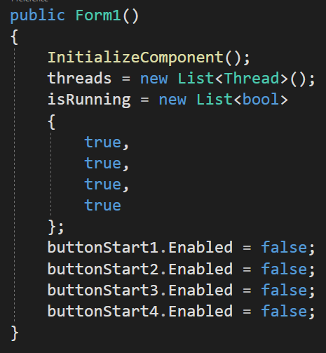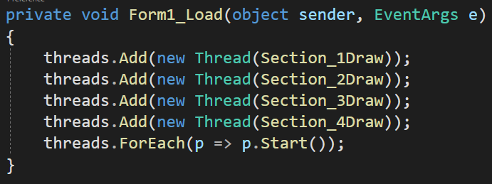

Для кожної кнопки ***Start*** використав функцію ***Resume***, а для кожної кнопки ***Stop*** використав ***Suspend.*** І при також при натисненні на ці кнопки значення активних кнопок переприсвоюються.

***(приклад на кнопках першого фрейму):***

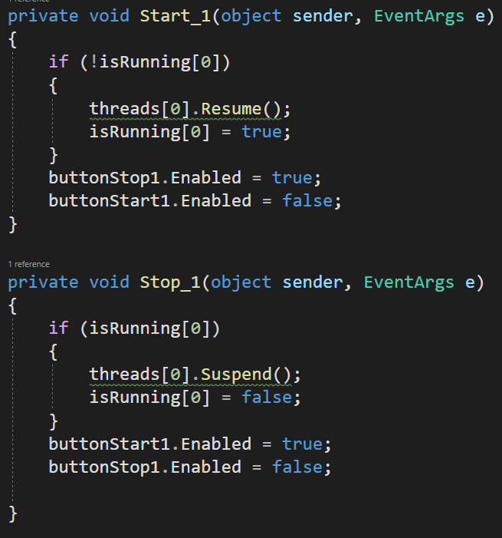

Створив 4 фрейми в одному вікні, а не 4 вікна, бо ноутбук не справляється з таким навантаженням.

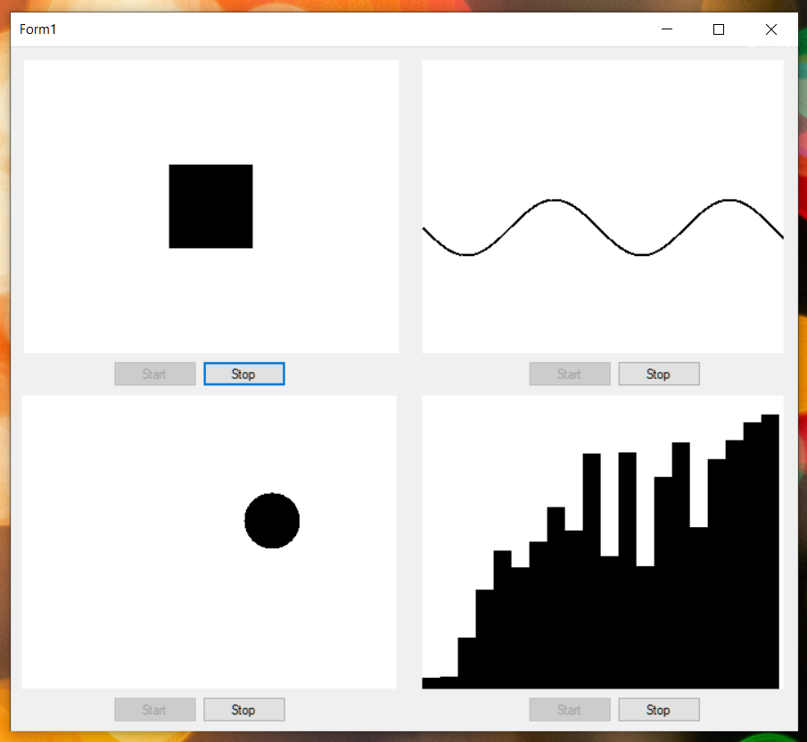

Фрейм 1: квадрат то збільшується, то зменшується.

Фрейм 2: промальовується синусоїда.

Фрейм 3: кулька рухається і, коли досягає меж фрейму, відбивається.

Фрейм 4: візуалізація сортування бульбашкою. Коли сортування завершено знову починається все з початку.

***Висновок***: під час виконання лабораторної роботи №4 навчився взаємодіяти з потоками у С#, зупиняти їх, продовжувати їхню роботу після зупинки, також тепер маю мінімальне поняття про Windows Forms.